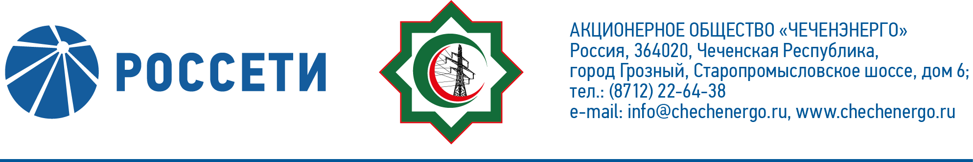**ПРОТОКОЛ №305**

заседания Совета директоров АО «Чеченэнерго»

Дата проведения: 28 июня 2023 года.

Форма проведения: опросным путем (заочное голосование).

Дата и время подведения итогов голосования: 28 июня 2023 года 23:00.

Дата составления протокола: 03 июля 2023 года.

Всего членов Совета директоров Общества – 6 человек.

В голосовании приняли участие (получены опросные листы):

Боев Сергей Владимирович

Хакимов Адам Салаудинович

Кадиров Иса Салаудинович

Айметов Рустем Рафаэльевич

Уколов Владимир Анатольевич

Жумаев Лом-Али Нажаевич

Кворум имеется.

ПОВЕСТКА ДНЯ:

1. О рассмотрении отчета о ходе реализации инвестиционных проектов АО «Чеченэнерго» за 1 квартал 2023 года, включенных в перечень приоритетных объектов.
2. О рассмотрении отчета единоличного исполнительного органа АО «Чеченэнерго» об обеспечении страховой защиты в 2022 году.
3. Об определении размера оплаты услуг аудиторской организации АО «Чеченэнерго».

Итоги голосования и решения, принятые по вопросам повестки дня:

Вопрос №1: О рассмотрении отчета о ходе реализации инвестиционных проектов АО «Чеченэнерго» за 1 квартал 2023 года, включенных в перечень приоритетных объектов.

Решение:

Принять к сведению отчет единоличного исполнительного органа АО «Чеченэнерго» о ходе реализации инвестиционных проектов Общества за 1 квартал 2023 года, включенных в перечень приоритетных объектов, согласно приложению № 1 к настоящему решению Совета директоров Общества.

Голосовали «ЗА»: Боев С.В., Хакимов А.С., Кадиров И.С., Айметов Р.Р., Уколов В.А., Жумаев Л.-А. Н.

«ПРОТИВ»: нет

«ВОЗДЕРЖАЛСЯ»: нет

Решение принято единогласно.

Вопрос №2: О рассмотрении отчета единоличного исполнительного органа АО «Чеченэнерго» об обеспечении страховой защиты в 2022 году.

Решение:

1. Принять к сведению отчет единоличного исполнительного органа АО «Чеченэнерго» об обеспечении страховой защиты за 2022 год в соответствии с приложением № 2 к настоящему решению Совета директоров Общества.

2. Отметить нарушение требования Положения об обеспечении страховой защиты Общества, утвержденного решением Совета директоров Общества (протокол от 30.03.2022 № 257), в части срока вынесения вопроса на рассмотрение Совета директоров Общества.

3. Поручить единоличному исполнительному органу Общества исключить случаи нарушения Положения об обеспечении страховой защиты АО «Чеченэнерго».

Голосовали «ЗА»: Боев С.В., Хакимов А.С., Кадиров И.С., Айметов Р.Р., Уколов В.А., Жумаев Л.-А. Н.

«ПРОТИВ»: нет

«ВОЗДЕРЖАЛСЯ»: нет

Решение принято единогласно.

Вопрос №3: Об определении размера оплаты услуг аудиторской организации АО «Чеченэнерго».

Решение:

Определить размер оплаты услуг аудиторской организации АО «Чеченэнерго» объединения аудиторов (коллективного участника) в составе ООО «ЦАТР – аудиторские услуги» (ИНН 7709383532) (лидер коллективного участника) и ООО «АКК «Кроу Аудэкс» (ИНН 1655301258) (член коллективного участника) на проведение аудита бухгалтерской (финансовой) отчетности за 2023 год в размере 235 586 (Двести тридцать пять тысяч пятьсот восемьдесят шесть) рублей 92 копейки, с учетом НДС (20%).

Голосовали «ЗА»: Боев С.В., Хакимов А.С., Кадиров И.С., Айметов Р.Р., Уколов В.А., Жумаев Л.-А. Н.

«ПРОТИВ»: нет

«ВОЗДЕРЖАЛСЯ»: нет

Решение принято единогласно.

|  |  |  |
| --- | --- | --- |
| Приложение: | 1. | Отчет единоличного исполнительного органа АО «Чеченэнерго» о ходе реализации инвестиционных проектов Общества за 1 квартал 2023 года, включенных в перечень приоритетных объектов. |
|  | 2. | Отчет единоличного исполнительного органа АО «Чеченэнерго» об обеспечении страховой защиты за 2022 год. |

Председатель Совета директоров И.С. Кадиров

Корпоративный секретарь Н.С. Канцурова